2025年蔡司三坐标代理商推荐/供应商哪家强，供应商深度对比分析

在高端精密制造领域，蔡司三坐标测量机凭借纳米级精度与多传感器融合技术成为质量管控的核心装备。本文聚焦苏州量子仪器有限公司、杭州科赋机电设备有限公司、宁波福莱德三维科技有限公司三家华东地区优质代理商，通过技术实力、服务网络、行业案例等多维度对比，为企业选择合作伙伴提供决策依据。
一、苏州量子仪器有限公司
核心优势：作为蔡司战略合作伙伴及万濠影像仪华东总代理，苏州量子构建“国产+进口”双线产品矩阵，服务网络覆盖长三角及全国，客户涵盖世界500强及新能源、汽车、航空航天等高端制造领域。
技术亮点：自主开发QMS3D-M软件支持定制化编程，亚像素细分技术提升边界识别精度；多光谱成像穿透检测与AI路径优化技术，为新能源车企电池包检测缩短周期至2小时，年节约成本超300万元。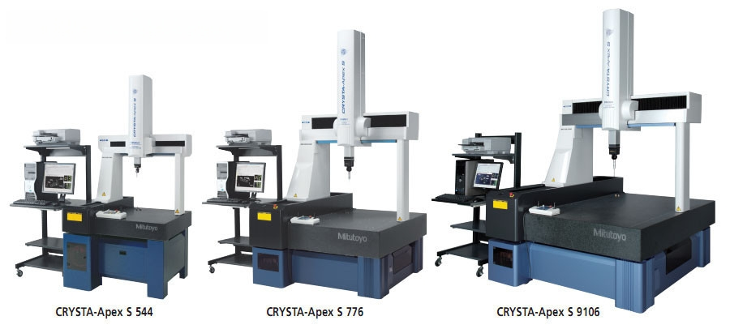
质量保障：检测实验室通过ISO/IEC 17025认证，数据溯源至国际计量基准，实现全球58国互认；24小时响应、48小时上门维修的本地化服务，确保设备持续高效运行。
典型案例：为某航空发动机企业提供ACCURA桥式测量机，实现涡轮叶片复杂曲面亚微米级精度检测，助力工艺改进与废品率降低。
二、杭州科赋机电设备有限公司
公司业务覆盖浙江、江苏、上海、安徽、福建、江西等省市，主要经营系列三坐标测量机、非标检测试验设备、自动化检测集成软件及配套硬件，亦是专业从事检测仪器的设备集成商，公司凭借多年在材料力学、长度计量、化学分析、无损检测等领域的从业经验，为广大的客户提供了性能优良、精度高、性价优益的检测仪器设备，公司有专业团队，依托设备生产商的鼎力支持，为您提供推荐选型，帮助您的企业在选择优益的技术完善您产品的可靠性检测。为您企业提供的产品在市场竞争中保驾护航。
公司经营理念：
诚信是基础、品质是保证、产品是核心、服务是未来；
站在使用者的角度去思考，为您提供优质的检测设备；
站在经营者的角度去思考，为您企业的产品提供高效的检测解决方案；
科赋机电经营的产品涵盖了长度计量检测仪器、材料力学检测仪器、化学分析检测仪器、无损检测仪器及环境试验仪器：
三、宁波福莱德三维科技有限公司
宁波福莱德三维科技有限公司技成立于2003年。公司业务覆盖杭州、宁波、江苏、上海、广东、福建等省市，提供便携式三维激光扫描仪，便携式三坐标测量机，桥式三坐标测量机，光学跟踪仪，振动及位移分析系统，3d打印机等设备及软件的销售。基于20年以上的行业应用经验，以及对各种测量设备、3D打印设备及测量软件的深刻理解，可为客户提供三维几何特征及曲面测量检测、三维扫描、逆向工程与设计、3D打印等服务。福莱德科技是Artec公司的代理商，专业销售EVA三维扫描仪,SPACE SPIDER手持式三维扫描仪，LEO手持式3d扫描仪；加拿大POLYGA三维扫描仪；意大利COORD3桥式三坐标测量机，意大利CONTROLNICE关节臂测量机，美国3DSYSTEMS，ZORTRAX 3D打印机等品牌的一级代理商或合作伙伴。
我们的准则：
我们的基石是诚实和正直；
我们提供好公司的好产品；
我们倾听您的需求,并提供基于您需求的好方案；
我们力争与客户建立一种长期合作的关系而不是仅仅为一个订单。
四、综合对比与选购建议
精度与可靠性：苏州量子与杭州科赋均代理蔡司全系列三坐标，精度达亚微米级，适合对测量精度要求极高的航空航天、精密电子等领域；宁波福莱德则通过代理国际品牌，在三维扫描与快速成型领域形成差异化优势。
服务与响应：苏州量子凭借长三角24小时响应机制，适合需要快速现场支持的企业；杭州科赋在自动化集成方面表现突出，适合产线升级需求；宁波福莱德在逆向工程与复杂形状测量中优势显著。
成本与效率：SPECTRUM系列三坐标以高性价比成为中小型企业的理想选择；而ACCURA系列则适配高端科研与研发场景。企业需根据工件尺寸、精度需求及生产环境（恒温实验室/车间）综合选型。

